Bogotá D.C, 22 de septiembre de 2026

Representante Doctora
José Jaime Uscategui Pastrana Amparo Yaneth Calderón
Presidente Comisión Primera Constitucional Secretaria Comisión Primera
Cámara de Representantes

Referencia: Informe de Ponencia Negativa para Primer Debate al Proyecto de Ley 011 de 2026 Cámara acumulado con el Proyecto de Ley 042 de 2026 Cámara

Cordial saludo,

De conformidad con la designación realizada por la Mesa Directiva y en cumplimiento del mandato constitucional y de lo dispuesto por la Ley 5 de 1992, por medio del presente escrito y dentro del término establecido, nos permitimos rendir informe de ponencia negativa para primer debate del Proyecto de Ley 011 de 2026 Cámara “Por medio de la cual se modifica el Decreto Ley 893 de 2017, se amplía la cobertura territorial de la Subregión PDET de Arauca y se dictan otras disposiciones” acumulado con el Proyecto de Ley 042 de 2026 Cámara “Por medio del cual se adiciona un parágrafo al artículo 3 del Decreto Ley 893 de 2017, para establecer un mecanismo de incorporación de municipios pertenecientes a las dieciséis (16) subregiones de los programas de desarrollo con enfoque territorial (PDET), que no fueron incluidos en su delimitación inicial y se dictas otras”.

Atentamente,

Jorge Augusto Palacio Garzón James Hermenegildo Mosquera Torres
Representante a la Cámara Representante a la Cámara
Ponente Ponente

Astrid Sánchez Montes de Oca Alejandra Gabriela Abasolo Gómez
Representante a la Cámara Representante a la Cámara
Ponente Ponente

Manuel Orlando Correa Bedoya German Rogelio Rozo Anis
Representante a la Cámara Representante a la Cámara
Ponente Ponente

Carol Stefanny Borda Acevedo Andrés Felipe Guerra Hoyos
Representante a la Cámara Representante a la Cámara
Ponente Ponente

INFORME DE PONENCIA PARA PRIMER DEBATE
Proyecto de Ley 011 de 2026 Cámara “Por medio de la cual se modifica el Decreto Ley 893 de 2017, se amplía la cobertura territorial de la Subregión PDET de Arauca y se dictan otras disposiciones” acumulado con el Proyecto de Ley 042 de 2026 Cámara “Por medio del cual se adiciona un parágrafo al artículo 3 del Decreto Ley 893 de 2017, para establecer un mecanismo de incorporación de municipios pertenecientes a las dieciséis (16) subregiones de los programas de desarrollo con enfoque territorial (PDET)

- ANTECEDENTES

El Proyecto de Ley 011 fue radicado el 20 de julio de 2026 en la Cámara de Representantes por el Representante Germán Rogelio Rozo Anís, con el objeto de ampliar la cobertura territorial de la Subregión de Arauca del Programa de Desarrollo con Enfoque Territorial —PDET, mediante la incorporación de los municipios de Arauca, Cravo Norte y Puerto Rondón, con el fin de integrar la totalidad del departamento de Arauca al régimen previsto en el Decreto Ley 893 de 2017 armonizado con las disposiciones contenidas en la Ley 2565 de 2026.

El Proyecto de Ley 042 fue radicado el 21 de julio de 2026 en la Cámara de Representantes por el Representante Manuel Alexander Pérez, con el objeto de incluir en los Programas de Desarrollo con Enfoque Territorial (PDT), a los municipios que reuniendo las condiciones no fueron priorizados en las 16 subregiones PDET, establecidas éstas en el Decreto 893 de 2017.

El 24 de agosto de 2026 la Mesa Directiva de la Comisión Primera de la Cámara de Representantes mediante oficio C.P.C.P 3.1-0081-2026 designó como ponentes a los Representantes: German Rogelio Rozo Anis (coordinador), Andrés Felipe Guerra Hoyos (coordinador), Jorge Augusto Palacio Garzón, James Hermenegildo Mosquera Torres, Astrid Sánchez Montes de Oca, Alejandra Gabriela Abasolo Gómez, Carol Stefanny Borda Acevedo y Manuel Orlando Correa Bedoya.

- CONSIDERACIONES QUE FUNDAMENTAN LA PONENCIA NEGATIVA

CONTEXTO DE LOS MUNICIPIOS PDET

Los Programas de Desarrollo con Enfoque Territorial [PDET) fueron creados mediante el Decreto Ley 893 de 2017, como un instrumento de planificación y gestión para implementar de manera prioritaria los planes sectoriales y programas en el marco de la Reforma Rural Integral y las medidas pertinentes que establece el Acuerdo Final de Paz suscrito entre el Estado Colombiano y las antiguas guerrillas de las FARC EP, en articulación con los planes territoriales.
En el marco del Acuerdo Final, el punto uno, referente a Reforma Rural Integral, busca sentar las bases para la transformación estructural del campo, crear condiciones de bienestar para la población rural y de esa manera, contribuir a la construcción de una paz estable y duradera. En ese sentido, la Reforma Rural Integral es de aplicación universal y su ejecución prioriza los territorios más afectados por el conflicto, la miseria y el abandono, a través de Programas de Desarrollo con Enfoque Territorial, como instrumentos de reconciliación en el que todos sus actores trabajen en la construcción del bien supremo de la paz, derecho y deber de obligatorio cumplimiento.

Entre los principios que sustentan el punto uno del Acuerdo Final está el de participación que indica que la planeación, la ejecución y el seguimiento a los planes y programas se adelantarán con la activa y efectiva participación de las comunidades, garantía de transparencia unida a la rendición de cuentas, veeduría ciudadana, control social y vigilancia especial de los organismos.

De conformidad con el punto 1.2 del Acuerdo Final, el objetivo de los PDET es lograr la transformación estructural del campo y el ámbito rural, y un relacionamiento equitativo entre el campo y la ciudad, de manera que se asegure:

- El bienestar y el buen vivir de la población en zonas rurales - niños y niñas, hombres y mujeres - haciendo efectivos sus derechos políticos, económicos, sociales y culturales, y revirtiendo los efectos de la miseria y el conflicto.

- La protección de la riqueza pluriétnica y multicultural para que contribuya al conocimiento, a la organización de la vida, a la economía, a la producción y al relacionamiento con la naturaleza.

- El desarrollo de la economía campesina y familiar (cooperativa, mutual, comunal, micro empresarial y asociativa solidaria) y de formas propias de producción de [los pueblos, comunidades y grupos étnicos], mediante el acceso integral a la tierra y a bienes y servicios productivos y sociales. Los PDET intervendrán con igual énfasis en los espacios interétnicos e interculturales para que avancen efectivamente hacia el desarrollo y la convivencia armónica.

- El desarrollo y la integración de las regiones abandonadas y golpeadas por el conflicto, implementando inversiones públicas progresivas, concertadas con las comunidades, con el fin de lograr la convergencia entre la calidad de vida rural y urbana, y fortalecer los encadenamientos entre la ciudad y el campo.

- El reconocimiento y la promoción de las organizaciones de las comunidades, incluyendo a las organizaciones de mujeres rurales, para que sean actores de primera línea de la transformación estructural del campo.

- Hacer del campo colombiano un escenario de reconciliación en el que todos y todas trabajan alrededor de un propósito común, que es la construcción del bien supremo de la paz, derecho y deber de obligatorio cumplimiento.

De esa manera, el punto 1.2.2 del Acuerdo Final, estableció que la transformación estructural del campo deberá cobijar la totalidad de las zonas rurales del país. Sin embargo, se convino priorizar las zonas más necesitadas y urgidas con base en los siguientes criterios: i) los niveles de pobreza, en particular, de pobreza extrema y de necesidades insatisfechas; ii) el grado de afectación derivado del conflicto; iii) la debilidad de la institucionalidad administrativa y de la capacidad de gestión; y iv) la presencia de cultivos de uso ilícito y de otras economías ilegítimas.

A su vez, el punto 1.2.3 del Acuerdo de Paz, exige que para cumplir los objetivos de los PDET es necesario elaborar. de manera participativa un plan de acción para la transformación regional, que incluya todos los niveles del ordenamiento territorial, que sea concertado con autoridades locales y comunidades, y que contemple tanto el enfoque territorial de las comunidades, como un diagnóstico objetivo de necesidades y acciones en el territorio. También debe tener metas claras y precisas para su propósito.

El punto 1.2.4 del Acuerdo Final, señala que los PDET tienen una vocación participativa, en la que concurren las comunidades, las autoridades de las entidades territoriales y el Gobierno Nacional. Para ello, se establecerán instancias en los distintos niveles territoriales con el fin de garantizar la participación ciudadana y el acompañamiento de los órganos de control en el proceso de toma de decisiones por parte de las autoridades competentes.

En ese sentido, el punto 1.2.5 del Acuerdo señala que los PDET serán el mecanismo de ejecución en las zonas priorizadas de los diferentes planes nacionales, que el Gobierno Nacional destinará los recursos necesarios para garantizar el diseño y ejecución de los planes de acción para la transformación estructural, con el concurso de las entidades territoriales, y el punto 1.2.6, que los mencionados programas y planes tendrán mecanismos de seguimiento y evaluación local, regional y nacional.

Por su parte, el punto 6.1 del Acuerdo Final establece que el Gobierno Nacional será el responsable de la correcta implementación de los Acuerdos alcanzados en el proceso de conversaciones de paz, para lo cual se compromete a garantizar su financiación a través de diferentes fuentes. Así mismo, menciona que la implementación y el desarrollo de los Acuerdos se realizarán en cumplimiento de la normatividad vigente en materia presupuestal, garantizando la sostenibilidad de las finanzas públicas.

El punto 6.2.3, literal a, del Acuerdo Final, que trata de salvaguardas sustanciales para la interpretación e implementación del Acuerdo Final en materia de Reforma Rural Integral, establece que “Los Programas de Desarrollo con Enfoque Territorial (PDET), cuya realización esté proyectada para hacerse en territorios de comunidades indígenas y afrocolombianas, deberán contemplar un mecanismo especial de consulta para su implementación, con el fin de incorporar la perspectiva étnica y cultural en el enfoque territorial, orientados a la implementación de los planes de vida, etnodesarrollo, planes de manejo ambiental y ordenamiento territorial o sus equivalentes de los pueblos étnicos”.

De esa forma, los PDET subyacen la premisa según la cual solo a través de un profundo cambio de las condiciones sociales, económicas, políticas y culturales de estos territorios será posible sentar las bases para la construcción de una paz estable y duradera, superar las condiciones que prolongaron el conflicto armado y garantizar su no repetición.
El artículo 3° del Decreto Ley 893 de 2017 estableció 16 PDET, en 170 municipios agrupados así:
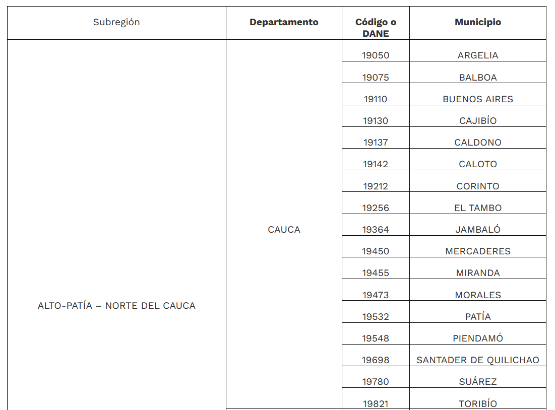
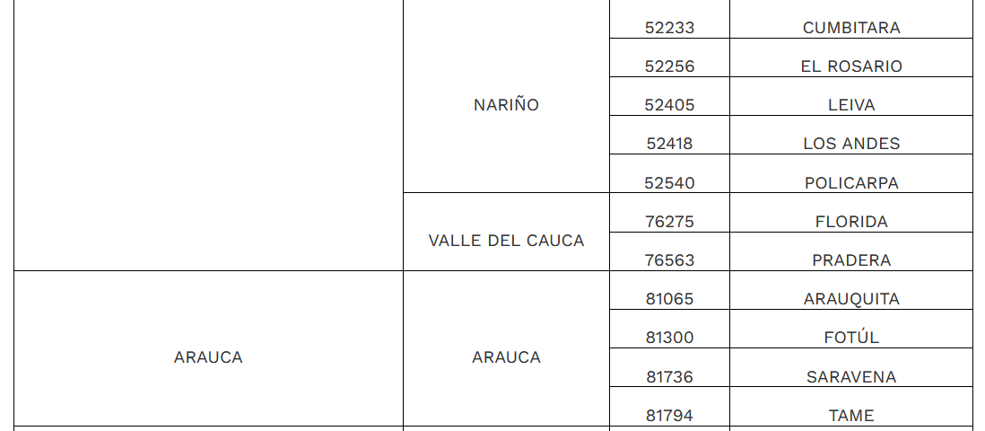

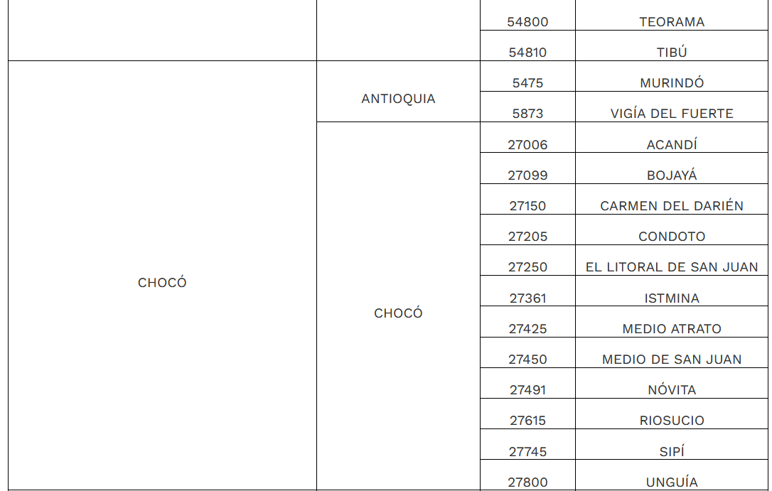
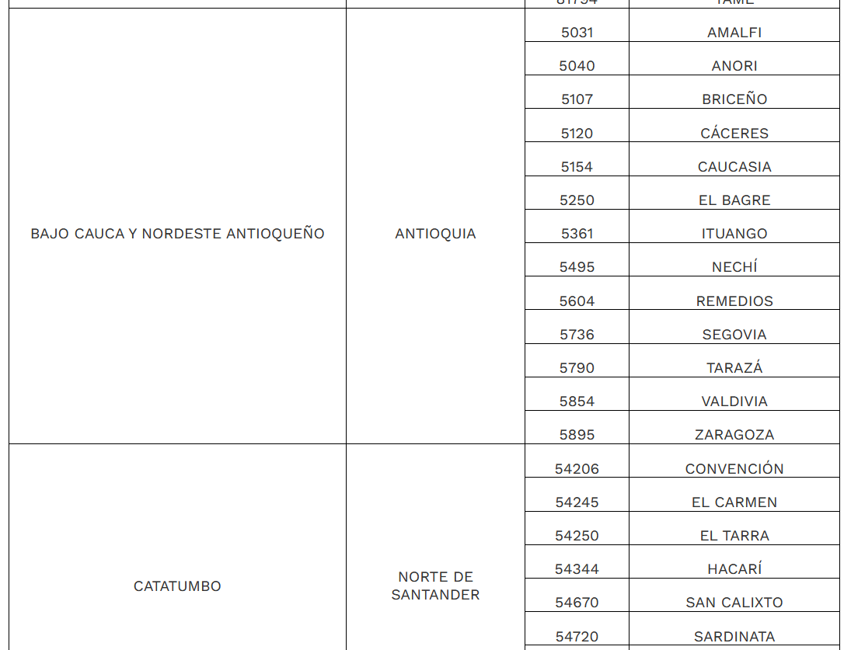

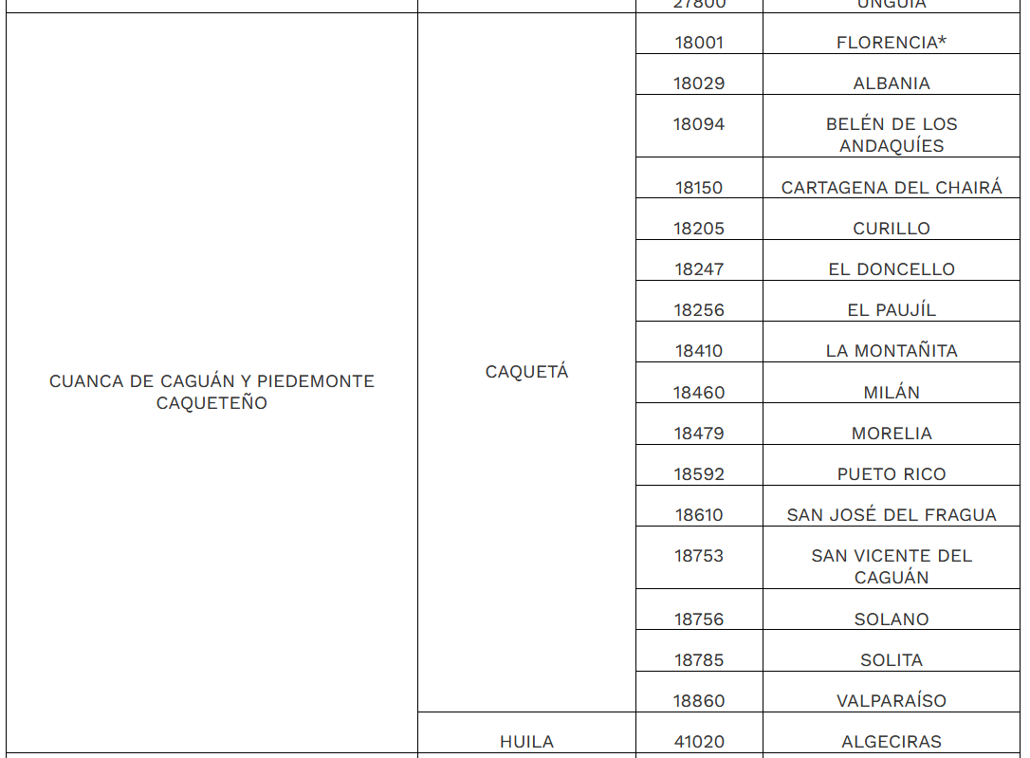
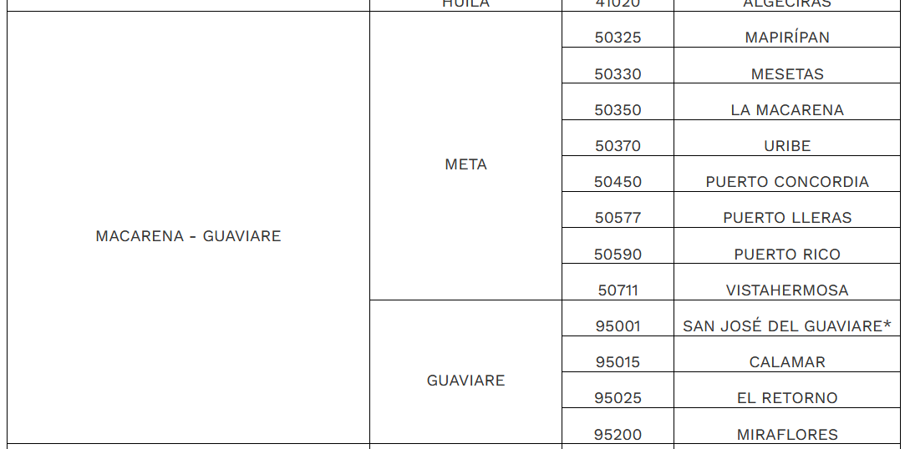

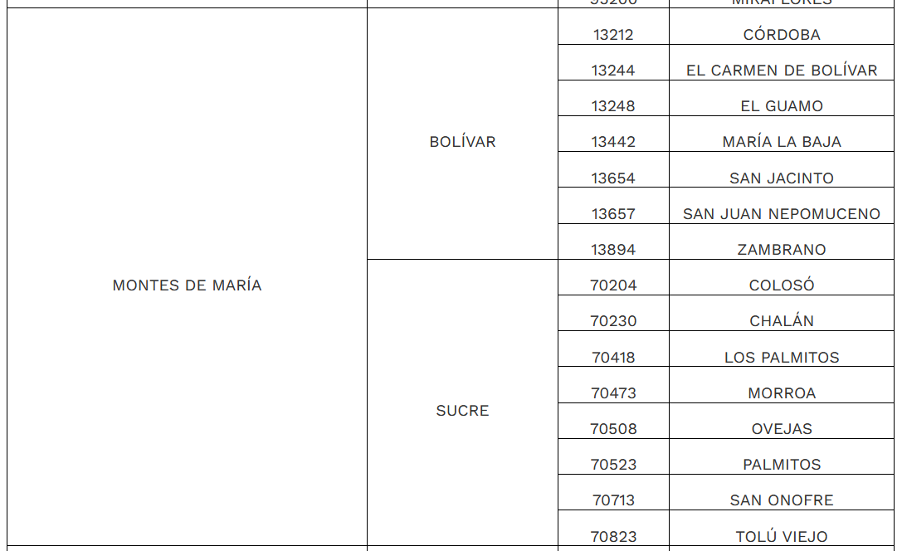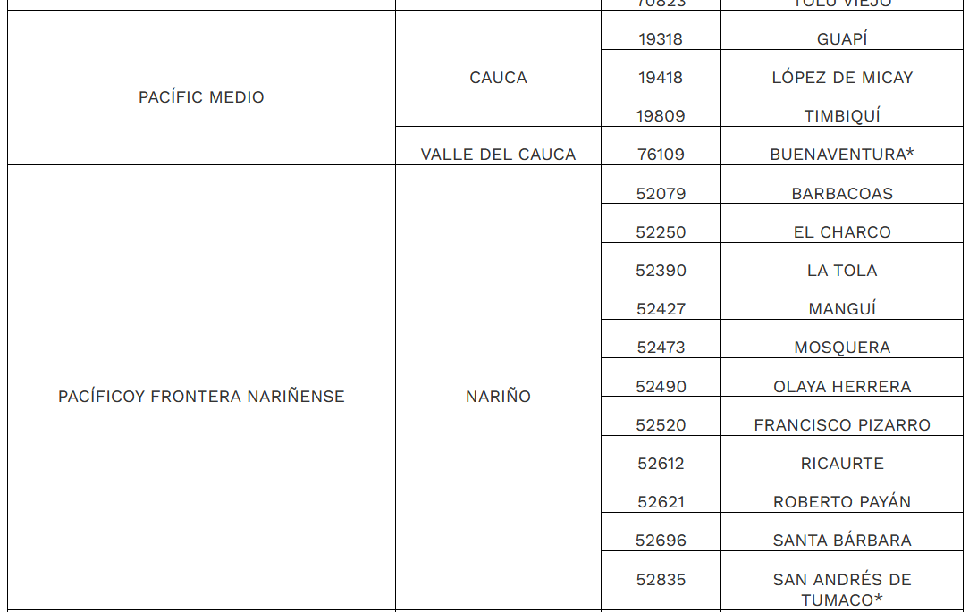

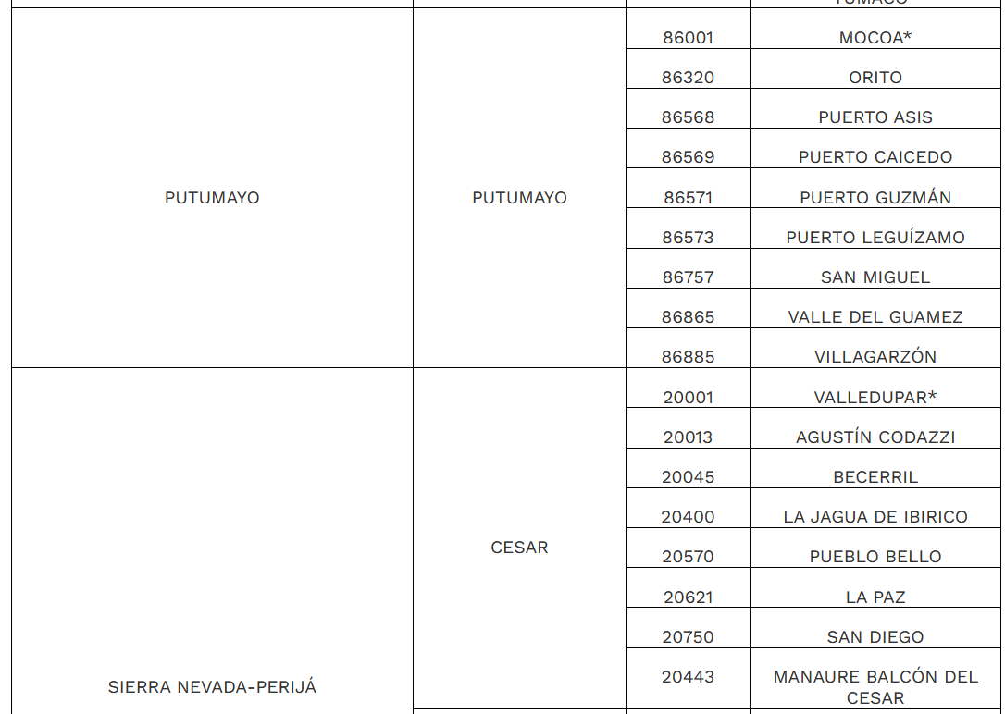
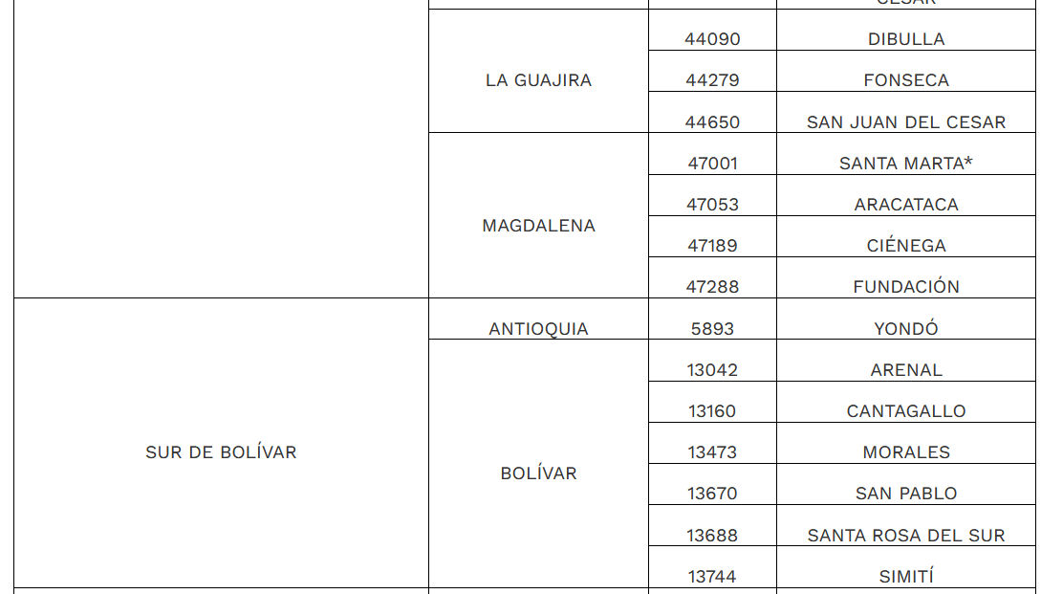

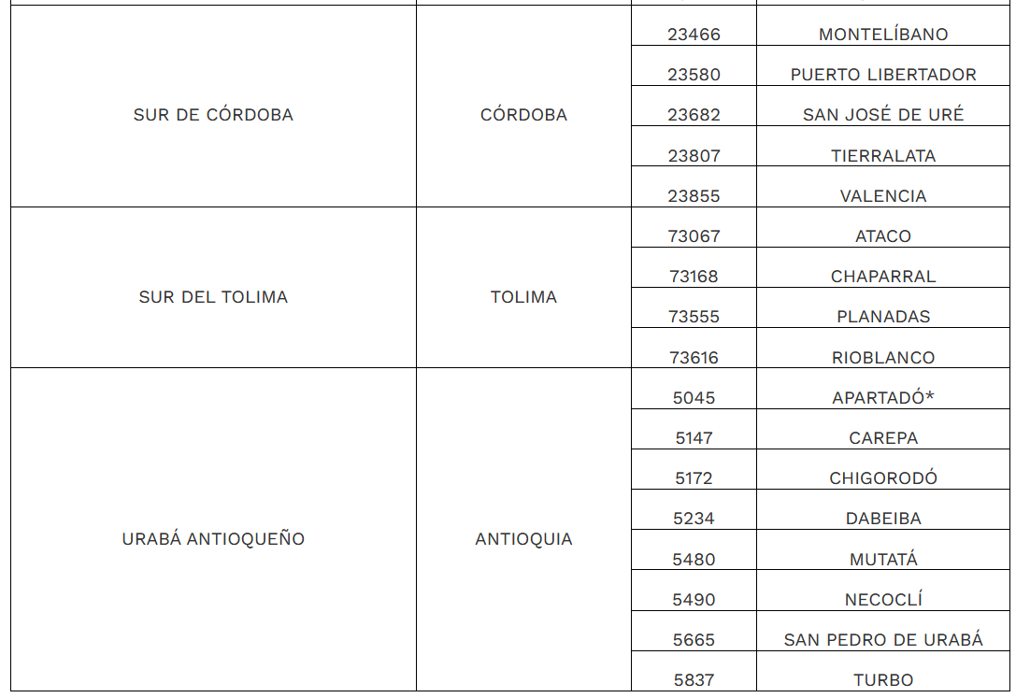

Ahora bien, en concepto emitido por la Agencia de Renovación del Territorio, se menciona lo siguiente:

“al ser los PDET un instrumento directamente derivado del Acuerdo Final de Paz, cualquier proyecto de ley que afecte su estructura o cobertura requiere del cumplimiento del numeral 6.1.11 del Acuerdo. En este sentido, corresponde a la Comisión de Seguimiento, Impulso y Verificación a la Implementación (CSIVI):

Constatar que el contenido de todos los proyectos de decreto, ley o acto legislativo que sean necesarios para implementar el Acuerdo Final, correspondan a lo acordado, antes de que sean expedidos por el Presidente de la República o presentados ante el Congreso, según sea el caso.

Adicionalmente, resulta pertinente verificar, conforme al marco de implementación del Acuerdo Final y al estado actual de funcionamiento de la CSIVI, la procedencia de la correspondiente constatación de concordancia con lo acordado.”
EXISTENCIA DE REGULACIÓN LEGAL VIGENTE

La Ley 2565 de 2026 “Mediante la cual se prorroga el Decreto Ley 893 de 2017, se promueve el fortalecimiento institucional de los municipios pertenecientes a los programas de desarrollo con enfoque territorial (PDET), y se dictan otras disposiciones”, tiene como objeto modificar el Decreto Ley 893 de 2017 y darle desarrollo normativo a sus disposiciones con el fin de promover el fortalecimiento institucional, técnico y financiero de los municipios PDET mediante la disposición de un marco legal ampliado que facilite la articulación de instrumentos de planeación destinados a estos territorios y contribuya a superar barreras sociales, económicos, institucionales y demográficas poro garantizar la cobertura de los servicios del Estado en las zonas más vulnerables del territorio nacional.

En ese sentido, amplió la vigencia de los PDET hasta el 28 de mayo de 2037 y en en su artículo 7 creó una comisión conformada por la Dirección Nacional de Planeación, el Ministerio de Hacienda y la Agencia de Renovación del Territorio, para elaborar un estudio técnico sobre el avance de la implementación de los PDET y para realizar una actualización integral del mapa de los municipios PDET reconociendo las características sociales, históricas, culturales y productivas.

Es decir, se creó un mecanismo para actualizar los municipios PDET conforme a un estudio técnico y valoración de criterios establecidos en el Acuerdo de Paz y en el Decreto Ley 893 de 2017, basado en los siguientes criterios: i) los niveles de pobreza, en particular, de pobreza extrema y de necesidades insatisfechas; ii) el grado de afectación derivado del conflicto; iii) la debilidad de la institucionalidad administrativa y de la capacidad de gestión; y iv) la presencia de cultivos de uso ilícito y de otras economías ilegítimas.

El parágrafo 3° del artículo 3° del Decreto Ley 893 de 2017, adicionado por el artículo 7° de la Ley 2565 de 2026 sancionada el 12 de febrero de 2026, dispone que la comisión deberá elaborar el estudio técnico en un término no mayor a un año contado a partir de la publicación de la Ley, y que dicho estudio será utilizado para realizar la actualización integral del mapa de los municipios PDET, teniendo en cuenta los cuatro criterios de priorización establecidos en el Acuerdo Final de Paz y la participación de la ciudadanía. Es decir, el plazo para contar con ese estudio vence, a más tardar, hacia febrero de 2027, de manera que el Congreso de la República ya definió la ruta, los responsables, los criterios y el término para revisar la cobertura territorial de los PDET.

Por su parte, el parágrafo 2° del mismo artículo 3°, que recoge el numeral 6.1.11 del Acuerdo Final, prevé que la puesta en marcha de otros PDET en zonas que cumplan los criterios del Acuerdo se realizará a medida que avance la implementación en las zonas ya priorizadas y sujeta a la disponibilidad de recursos. Se trata de dos condiciones, avance de la implementación y disponibilidad de recursos, que los proyectos de ley no acreditan y que precisamente serán valoradas en el estudio técnico ordenado por la Ley 2565 de 2026.

Cabe recordar, además, que la Corte Constitucional, mediante la Sentencia C-730 de 2017, declaró exequible el Decreto Ley 893 de 2017, incluida la cobertura de 16 subregiones y 170 municipios fijada en su artículo 3°, la cual se definió a partir de los criterios de priorización previstos en el Acuerdo Final. En ese marco, la decisión de ampliar o no dicha cobertura no puede desligarse de los criterios técnicos allí previstos ni ser sustituida por una selección legislativa puntual.

Para la priorización de los 170 municipios PDET, el Gobierno Nacional mediante un ejercicio interinstitucional y técnico, preparó una propuesta de priorización, que sirvió de base para la discusión, teniendo en cuenta los cuatro criterios, con base en los siguientes aspectos:

- Variables para cada criterio definido en el Acuerdo de Paz, las cuales deben contar con información a nivel municipal y provenir de fuentes oficiales y organizaciones con amplia trayectoria y reconocimiento en la generación de información. Para cada variable se identificó la mejor serie de tiempo disponible.

- Para el criterio de grado de afectación derivado del conflicto, se agruparon las variables en dos componentes: uno de intensidad de la confrontación armada, en el que se encuentran tanto las acciones de las Fuerzas Militares como de los grupos al margen de la ley, y otro que recoge las variables de victimización, entre las que se encuentran tasas de homicidio, secuestro, masacres, despojo, desplazamiento, víctimas por minas antipersona, desaparición forzada y asesinatos de sindicalistas, autoridades locales, periodistas y reclamantes de tierras.

- Para el criterio de cultivos de uso ilícito y otras economías ilegítimas se incluyeron las variables de hectáreas de cultivos de coca e índice de vulnerabilidad, explotación ilegal de minerales y contrabando.

- Para el criterio de niveles de pobreza se tomó la información del índice de pobreza multidimensional, y para el de debilidad de la institucionalidad administrativa y de la capacidad de gestión se usó la variable de esfuerzo integral de cierre de brechas construida recientemente por el Departamento Nacional de Planeación.

- Todas las variables y todos los criterios tienen el mismo peso. Se identificaron los municipios con mayor afectación para cada criterio y para el conjunto de los cuatro criterios, usando el método de clasificación de cortes naturales.

- Los municipios con mayor afectación, según los criterios definidos, se agruparon en subregiones, teniendo en cuenta las dinámicas del conflicto, la regionalización del Plan Nacional de Desarrollo y el modelo de nodos de desarrollo del Departamento Nacional de Planeación. Algunos municipios fueron incluidos por continuidad geográfica, con el fin de no dejar espacios geográficos vacíos en las subregiones.

- Las zonas priorizadas se caracterizan por presentar una incidencia de la pobreza multidimensional de 72,8%, mayor al nivel nacional que se ubica en 49,0%, según datos del Censo 2005. Asimismo, el 67,0% de los municipios presentan muy alta y alta incidencia del conflicto armado, según el índice de incidencia del conflicto armado del Departamento Nacional de Planeación, y concentraron el 94,2% de los cultivos de coca, según el Censo de SIMCI 2016. Por otra parte, los 170 municipios tienen un puntaje promedio de 56,4 en el componente de eficiencia en la evaluación de desempeño integral municipal del DNP del año 2015, frente a 59,8 del resto de municipios. Para el componente de eficacia el puntaje fue de 66,1 para los PDET frente a 75,3 del resto de municipios.

En concepto emitido por la Agencia de Renovación del Territorio, se menciona lo siguiente:

“De acuerdo con el régimen jurídico actual la ampliación está jurídicamente prevista, pero su ejercicio exige valorar conjuntamente el avance de los programas existentes -para lo cual se debe contar con el estudio elaborado por la comisión creada por la Ley 2565 de 2026- , la disponibilidad de recursos y el cumplimiento de los criterios de priorización por las nuevas zonas que eventualmente sean objeto de análisis para su posible focalización.

Por otra parte, la dimensión financiera de esta focalización debe examinarse a partir del artículo 9° del Decreto Ley 893 de 2017 y del documento del Consejo Nacional de Política Económica y Social —CONPES. El primero contempla fuentes como el Presupuesto General de la Nación, el Sistema General de Participaciones, el Sistema General de Regalías y otras fuentes públicas o privadas. Por su parte, el CONPES 3932 de 2018 contiene una proyección de costos para la implementación de los PDET durante el período 2017–2031, por un total de 79,6 billones de pesos a precios constantes de 2016.

Esta programación fue estructurada respecto de los territorios inicialmente priorizados, circunstancia que resulta determinante para analizar una eventual ampliación. Los valores del CONPES 3932 de 2018 corresponden a una proyección de financiación y no pueden asumirse como acreditación automática de recursos disponibles para incorporar nuevos municipios. Tampoco la identificación normativa de fuentes de financiación demuestra, por sí misma, que existan recursos adicionales para extender la cobertura. Por consiguiente, la decisión de ampliar la cobertura geográfica de los PDET debe considerar las necesidades de financiación de los territorios ya focalizados y los recursos requeridos para los nuevos, sin que una valoración de pobreza, conflictividad o debilidad institucional pueda sustituir el examen presupuestal expresamente exigido por el parágrafo 2° del artículo 3° del Decreto Ley 893 de 2017.

(...)

- Frente al Proyecto de Ley 042: Existe una posible duplicidad o concurrencia normativa con el mecanismo recientemente establecido por la Ley 2565 de 2026. Imponer una nueva obligación legal con plazos paralelos (seis meses) podría resultar jurídicamente inconveniente y generar dificultades de articulación normativa, afectando la coherencia del mecanismo ya establecido para la actualización integral del mapa PDET.

- Frente al Proyecto de Ley 011: Existe una preocupación adicional porque se pretende definir legislativamente una ampliación territorial específica (Arauca) antes de que culmine el estudio técnico general. La inclusión legislativa directa supone sustituir el ejercicio técnico de focalización previsto en el Acuerdo Final y respaldado por la Corte Constitucional en la Sentencia C-730 de 2017”.

En consecuencia, tramitar por ley una habilitación ya existente, con plazos paralelos, configura duplicidad y concurrencia normativa, genera inseguridad jurídica y traslada al Congreso de la República una competencia técnica que el propio legislador asignó al Gobierno Nacional. De esa manera, no es procedente que desde el Congreso de la República se tramite una iniciativa que proponga establecer un mecanismo para incluir a los municipios que reuniendo las condiciones no fueron priorizados en las 16 subregiones PDET, ya que esta facultad se encuentra plenamente regulada en la Ley 2565 de 2026, promulgada hace menos de un año.

Por otro lado, tramitar una iniciativa para incluir nuevos municipios PDET por vía legislativa, desconoce lo dispuesto en el Decreto Ley 893 de 2017 y en la Ley 2565 de 2026, que le dan la facultad al Ministerio de Hacienda, el Departamento Nacional de Planeación y la Agencia de Renovación del Territorio para incluir nuevos municipios PDET, conforme a los criterios técnicos.

Lo anterior no desconoce la cláusula general de competencia del Congreso de la República para hacer las leyes y reformar las existentes (artículo 150 de la Constitución Política). La posición de los ponentes no cuestiona la facultad del Legislador para regular la materia, sino la oportunidad, la conveniencia y la coherencia de hacerlo mediante una inclusión legislativa puntual mientras se encuentra en curso el estudio técnico que el propio Congreso ordenó hace pocos meses, y sin que las iniciativas aporten los elementos técnicos, fiscales y de participación que este ejercicio exige.

VULNERACIÓN AL DERECHO DE IGUALDAD

Una de las principales falencias del Proyecto de Ley 011 de 2026 radica en la ausencia de una metodología clara y de criterios objetivos que permitan justificar la selección de los municipios de Arauca, Cravo Norte y Puerto Rondón, No se explican cuáles son las variables, indicadores o condiciones técnicas, sociales, económicas o territoriales que sustentan dicha escogencia, ni por qué esos municipios son priorizados frente a otros municipios que podrían encontrarse en condiciones similares en Arauca o en cualquier otro departamento del país.

Esta ausencia de criterios objetivos resulta especialmente problemática cuando el proyecto pretende establecer un tratamiento diferenciado entre entidades territoriales. Si bien el legislador puede adoptar medidas diferenciadas frente a realidades territoriales distintas, dichas diferencias deben estar sustentadas en razones objetivas, verificables y razonables. No resulta constitucionalmente admisible la selección de unos municipios y la exclusión de otros sin una justificación técnica.

De aprobarse este proyecto de ley, podría generarse un tratamiento desigual e injustificado entre entidades territoriales. Esto podría traducirse en una afectación del principio de igualdad, en la medida en que municipios que eventualmente enfrentan circunstancias similares recibirán un tratamiento diferente sin que el proyecto exponga una razón constitucionalmente admisible para ello.

De lo contrario, la selección de municipios podría terminar respondiendo a criterios discrecionales o políticos, en lugar de obedecer a una metodología que ya ha sido definida en el Acuerdo Final de Paz, el Decreto Ley 893 de 2017 y en la Ley 2565 de 2026.

AUSENCIA DE ANÁLISIS DE IMPACTO FISCAL

El artículo 9° del Decreto Ley 893 de 2017, modificado por el artículo 4° de la Ley 2565 de 2026, establece que para la financiación de los Programas de Desarrollo con Enfoque Territorial (PDET), el Gobierno Nacional y las entidades territoriales contarán con recursos provenientes del Presupuesto General de la Nación, el Sistema General de Participaciones, el Sistema General de Regalías, las diferentes fuentes de financiación públicas o privadas, conforme a sus respectivos regímenes legales, y los recursos de cooperación internacional. A su vez, dispone que la financiación de los PDET deberá programarse en el marco de la sostenibilidad fiscal, de acuerdo con el Marco de Gasto de Mediano Plazo y en estricto cumplimiento de la regla fiscal.

En consecuencia, cualquier modificación del universo de municipios que integran los PDET debe analizarse no solamente desde la perspectiva de su conveniencia territorial y social, sino también desde sus efectos sobre las fuentes de financiación existentes y sobre la capacidad fiscal de la Nación y de las entidades territoriales. La incorporación de nuevos municipios al esquema PDET supone, necesariamente, una ampliación del ámbito territorial sobre el cual deberán proyectarse y concurrir recursos para la implementación de los programas, planes y proyectos asociados a estos instrumentos.

En este contexto, el artículo 7° de la Ley 819 de 2003 establece que, en todo momento, el impacto fiscal de cualquier proyecto de ley que ordene gasto u otorgue beneficios tributarios debe hacerse explícito y ser compatible con el Marco Fiscal de Mediano Plazo. Asimismo, exige que en la exposición de motivos se incluyan expresamente los costos fiscales de la iniciativa y la fuente de ingreso adicional generada para el financiamiento de dichos costos.

Por ello, la ampliación de los municipios PDET propuesta en el proyecto de ley 011 de 2026 tiene una dimensión fiscal que no puede ser omitida. En particular, deben considerarse, entre otros, los efectos derivados de: (i) la eventual necesidad de incrementar los recursos destinados a la implementación de los PDET; (ii) la necesidad de determinar la concurrencia de las diferentes fuentes de financiación previstas en el artículo 9° del Decreto Ley 893 de 2017; y (iii) los eventuales efectos fiscales derivados de la ampliación del ámbito territorial de instrumentos y mecanismos de financiación o de beneficios tributarios asociados a las zonas PDET y a otros territorios sujetos a esquemas especiales de desarrollo.

No obstante, el proyecto de ley no presenta un análisis de estas implicaciones. La iniciativa no identifica de manera clara el costo fiscal derivado de la incorporación de estos tres municipios, tampoco determina las fuentes con las cuales se atenderían las obligaciones adicionales que eventualmente se generarían, ni acredita su compatibilidad con el Marco Fiscal de Mediano Plazo.

Esta omisión resulta especialmente relevante porque el artículo 9° del Decreto Ley 893 de 2017 establece expresamente que la financiación de los PDET debe realizarse bajo criterios de sostenibilidad fiscal y en estricto cumplimiento de la regla fiscal. Por tanto, no resulta suficiente ampliar el universo de municipios beneficiarios sin establecer simultáneamente cómo se garantizará la disponibilidad y concurrencia de los recursos necesarios para atender estos nuevos municipios.

En concepto emitido por la Agencia de Renovación del Territorio, se menciona lo siguiente:

“El capítulo de impacto fiscal de la exposición de motivos se limita a remitir a las fuentes de financiación ya previstas en el artículo 9° del Decreto Ley 893 de 2017, sin identificar el costo incremental de la medida, la población objetivo ni la fuente con la que se atendería, por lo que se considera necesario fortalecer el análisis de impacto fiscal previsto en el artículo 7° de la Ley 819 de 2003, particularmente en lo relacionado con la identificación del costo incremental de la medida, la población objetivo y las fuentes previstas para su financiación.

De ahí que, la ampliación territorial demandará recursos presupuestales adicionales a los que están costeados tanto en el CONPES 3932 de 2018 como aquellos que ya han sido dispuestos en los instrumentos de planeación, lo que requiere la identificación de nuevas fuentes de financiación o la reorientación del gasto que se tenía previsto para los 170 municipios ubicados en las 16 subregiones actualmente focalizadas”.

Adicionalmente, la ampliación de los municipios PDET puede generar efectos sobre mecanismos de financiación que actualmente tienen un carácter focalizado y excepcional. En particular, si un mayor número de municipios pasa a competir por los mismos recursos o por los mismos instrumentos de financiación, sin que se incremente proporcionalmente la disponibilidad de recursos, podría producirse una disminución real de los beneficios y de la capacidad de intervención en los municipios que actualmente hacen parte de estos programas.

Por lo anterior, la iniciativa, en los términos en que se encuentra planteada, presenta un problema de sostenibilidad y planeación fiscal. No se trata de cuestionar la necesidad de atender municipios que enfrenten condiciones de vulnerabilidad o rezago similares a las de los actuales territorios PDET, sino de garantizar que cualquier ampliación del ámbito de aplicación esté acompañada de una metodología objetiva de priorización, una estimación de sus costos fiscales y una identificación clara de las fuentes que permitirán financiar las nuevas obligaciones.

Ampliar el número de municipios PDET sin ampliar o definir las fuentes de financiación podría terminar diluyendo los recursos existentes, afectando a los municipios que ya hacen parte de los PDET y desnaturalizando los mecanismos especiales de intervención y financiación previstos para estos territorios. En lugar de fortalecer la política de desarrollo con enfoque territorial, la iniciativa podría generar una competencia adicional por recursos limitados y, en consecuencia, terminar perjudicando a los municipios PDET.

La Agencia de Renovación del Territorio, entidad del Ejecutivo responsable de los PDET, advirtió que la ampliación demandaría recursos adicionales a los costeados en el CONPES 3932 de 2018 y la identificación de nuevas fuentes de financiación o la reorientación del gasto previsto para los 170 municipios actualmente focalizados. Además, el Ministerio de Hacienda y Crédito Público hace parte de la comisión creada por el artículo 7° de la Ley 2565 de 2026, de modo que el estudio técnico es el escenario adecuado para dimensionar el costo fiscal de cualquier ampliación. Sin esa información, no se cuenta con los elementos necesarios para deliberar sobre el costo fiscal y las fuentes de financiación de la iniciativa, más cuando el artículo 334 de la Constitución Política consagra la sostenibilidad fiscal como criterio orientador de las ramas y órganos del poder público, exige actuar con especial cautela.

OMISIÓN DEL PROCEDIMIENTO DE CONSULTA PREVIA Y DEL CONCEPTO DE LA CSIVI

El punto 6.2.3, literal a, del Acuerdo Final de Paz, exige que los PDET proyectados para territorios de comunidades indígenas y afrocolombianas contemplen un mecanismo especial de consulta para su implementación. Este mandato fue desarrollado por el artículo 12 del Decreto Ley 893 de 2017, que establece el Mecanismo Especial de Consulta para los PDET y los Planes de Acción para la Transformación Regional PATR en las regiones que incluyen territorios de pueblos y comunidades étnicas o zonas con presencia de grupos étnicos. La Corte Constitucional ha subrayado la importancia de este mecanismo: en la Sentencia T-498 de 2023 concluyó que la ausencia de su protocolización vulneró el derecho del pueblo Barí a participar en la implementación del punto 1 del Acuerdo Final sobre Reforma Rural Integral.

Los proyectos de ley objeto de estudio pretenden extender el régimen PDET a nuevos territorios sin prever ni acreditar la garantía de participación de los pueblos y comunidades étnicas que los habitan. El departamento de Arauca cuenta con la presencia de los pueblos indígenas Betoy, Hitnü, Makaguan, Sikuani y U’wa, distribuidos en 26 resguardos según las cifras de la Gobernación; entre ellos, el pueblo Hitnü, objeto de medidas de protección ordenadas por la Corte Constitucional en el Auto 382 de 2010, tiene comunidades asentadas en los resguardos La Vorágine y San José de Lipa, ubicados entre los municipios de Arauca y Arauquita.

Por su parte, el Proyecto de Ley 042 de 2026 propone un mecanismo aplicable a las dieciséis (16) subregiones PDET, varias de las cuales, como Chocó, Pacífico Medio y Pacífico y Frontera Nariñense, comprenden amplios territorios colectivos de comunidades negras, afrocolombianas, raizales y palenqueras, así como resguardos indígenas.

Lo anterior, sin perjuicio de que, de conformidad con el Convenio 169 de la Organización Internacional del Trabajo, la Ley 21 de 1991 y la jurisprudencia constitucional, deba evaluarse en cada caso si la medida legislativa afecta directamente a los pueblos étnicos y hace exigible la consulta previa. En todo caso, la extensión de los PDET a territorios con presencia de comunidades étnicas requiere identificar dicha presencia y activar el Mecanismo Especial de Consulta Previa, aspectos que los proyectos no desarrollan y que deben ser abordados en el marco del estudio técnico y de la actualización integral del mapa PDET.

De otra parte, el numeral 6.1.11 del Acuerdo Final asigna a la Comisión de Seguimiento, Impulso y Verificación a la Implementación (CSIVI) la función de constatar que los proyectos de Decreto, Ley o Acto Legislativo necesarios para implementar el Acuerdo correspondan a lo acordado, antes de ser presentados ante el Congreso, tal como lo recordó la Agencia de Renovación del Territorio en su concepto. Dado que los PDET son un instrumento directamente derivado del Acuerdo Final, y que el Acto Legislativo 02 de 2017 obliga a las instituciones y autoridades del Estado a cumplir de buena fe lo establecido en el Acuerdo y a que sus desarrollos normativos guarden coherencia e integralidad con lo acordado, los proyectos de ley deben acreditar dicha constatación. Si bien la Agencia señala que debe verificarse su procedencia conforme al estado actual de funcionamiento de la CSIVI, ninguna de las dos iniciativas legislativas acredita haber surtido ese trámite ni explica el por qué no se tramitó.

Finalmente, como ponentes reconocemos las afectaciones que el conflicto armado ha dejado en los departamentos, especialmente en el departamento de Arauca y la legitimidad de las aspiraciones de sus autoridades y comunidades. Por ello, la postura negativa no desconoce la necesidad de analizar la situación de los municipios de Arauca, Cravo Norte y Puerto Rondón, ni la de otros territorios que aspiran a ser considerados, sino que propone que ese análisis se surta conforme al mecanismo previsto por la Ley 2565 de 2026, con criterios objetivos, el concepto de la Comisión de Seguimiento, Impulso y Verificación a la Implementación (CSIVI), la participación de las comunidades incluido el Mecanismo Especial de Consulta Previa y un respaldo presupuestal claro y definido.

III. CONFLICTO DE INTERESES

El artículo 291 de la Ley 5ª de 1992, Reglamento Interno del Congreso, modificado por el artículo 3 de la Ley 2003 de 2019, establece que: “el autor del proyecto y el ponente presentarán en el cuerpo de la exposición de motivos un acápite que describa las circunstancias o eventos que podrían generar un conflicto de interés para la discusión y votación del proyecto, de acuerdo con el artículo 286. Estos serán criterios guías para que los otros congresistas tomen una decisión en torno a si se encuentran en una causal de impedimento, no obstante, otras causales que el Congresista pueda encontrar”. A su turno, el artículo 286 de la norma en comento, modificado por el artículo 1 de la ley 2003 de 2019, define el conflicto de interés como la “situación donde la discusión o votación de un proyecto de ley o acto legislativo o artículo, pueda resultar en un beneficio particular, actual y directo a favor del congresista”.

De conformidad con lo anterior, no se evidencia que los congresistas con esta iniciativa legislativa puedan obtener un beneficio particular, actual y directo que les impida participar de la discusión y votación de este proyecto.

Lo anterior, sin perjuicio del deber de los congresistas de examinar, en cada caso en concreto, la existencia de posibles hechos generadores de conflictos de interés, en cuyo evento deberán declararlos de conformidad con lo dispuesto en el inciso 1 del artículo 286 ibídem: “Todos los congresistas deberán declarar los conflictos de intereses que pudieran surgir en ejercicio de sus funciones”.
IV. PROPOSICIÓN

Por los argumentos expuestos anteriormente, presentamos ponencia negativa y solicitamos a los miembros de la Comisión Primera Constitucional Permanente de la Cámara de Representantes ARCHIVAR el Proyecto de Ley 011 de 2026 Cámara “Por medio de la cual se modifica el Decreto Ley 893 de 2017, se amplía la cobertura territorial de la Subregión PDET de Arauca y se dictan otras disposiciones” acumulado con el Proyecto de Ley 042 de 2026 Cámara “Por medio del cual se adiciona un parágrafo al artículo 3 del Decreto Ley 893 de 2017, para establecer un mecanismo de incorporación de municipios pertenecientes a las dieciséis (16) subregiones de los programas de desarrollo con enfoque territorial (PDET).

Atentamente,

Jorge Augusto Palacio Garzón James Hermenegildo Mosquera Torres
Representante a la Cámara Representante a la Cámara
Ponente Ponente

Astrid Sánchez Montes de Oca Alejandra Gabriela Abasolo Gómez
Representante a la Cámara Representante a la Cámara
Ponente Ponente

Manuel Orlando Correa Bedoya German Rogelio Rozo Anis
Representante a la Cámara Representante a la Cámara
Ponente Ponente

Carol Stefanny Borda Acevedo Andrés Felipe Guerra Hoyos
Representante a la Cámara Representante a la Cámara
Ponente Ponente

